N1移动平台调试开发指南

目录
一、N1功能介绍 4
1.1 N1系统框架介绍 4
1.2 N1导航软件功能介绍 4
二、N1导航系统主要参数详解 5
2.1 N1底盘基础参数介绍及调试方法 5
测试一：前进1米 5
测试二：原地转动360度 6
底盘参数调试方法 6
底盘关键数据观察 7
2.2 N1底盘上下两雷达安装及参数调试 8
N1 上下两雷达安装情况 8
雷达具体参数介绍 9
雷达参数调试的方法 10
雷达关键数据观察 12
2.3 N1超声波的安装及参数介绍 12
超声波的位置安装（目前默认位置） 12
超声波参数介绍 13
超声波参数调试方法 14
超声波关键数据观察 15
2.4 建图与导航参数介绍及调试 15
建图与导航使用 18
建图与导航参数调节的情况 19
2.5 建图与导航主要数据观察 20
2.6底盘自动回充功能 21
环境要求： 21
方法一：导航过程中，导航模块给底盘下发指令让底盘开始回充 22
方法二：用Web APP—EGO 建图和导航，在WebAPP上启动回充充电. 22
2.7 Sick 雷达建图与导航 24
Sick 雷达建图导航使用 24
2.8 深度摄像头导航避障 25
深度摄像头参数及校准 25
深度摄像头导航避障 26
修订历史 26

一、N1功能介绍

N1系统框架介绍
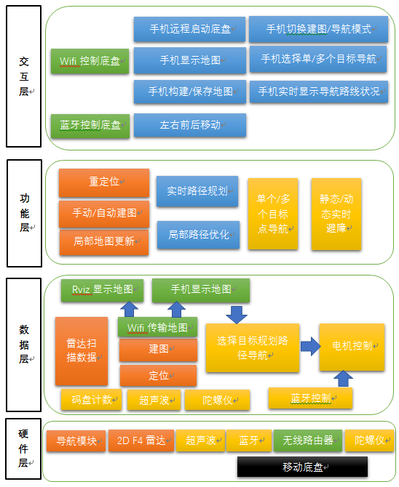

N1导航软件功能介绍
功能 | 支持功能 | 功能说明
建图功能 | Gmapping算法建图 | 适合一般室内环境建图（150*150平方米以内）
导航功能 | 双雷达导航 | 增加安全性，有效避开矮的障碍物，防止压脚
 | 超声波导航避障 | 增加安全性，有效避开玻璃等透明障碍物
 | 深度摄像头导航避障 | 增加安全性，达到3维避障效果
 | 融合陀螺仪 | 提高导航精度，减小累计误差
 | 单点导航，多点巡逻导航 | 多种导航方式，提高场景适应性
客户端APP | 通过（网络）wifi启动底盘建图，并显示地图，保存地图，然后导航 | 直接在手机上完成建图，导航使用，提高适用性，降低使用门槛
 | 通过APP查看底盘各种传感器状态和日志信息
 | 自动回充功能 | 增加智能性，有效续航，方便长时间使用

二、N1导航系统主要参数详解

2.1 N1底盘基础参数介绍及调试方法
底盘基础参数主要是底盘的轮子直径，两轮子的间距，编码器值以及底盘移动速度控制，具体如下：
参数文件路径：dashgo_ws/src/dashgo/dashgo_driver/config/my_dashgo_params_imu.yaml
参数名 | 目前值 | 说明
wheel_diameter | 0.148 | 轮子直径，固定
wheel_track | 0.445 | 两个轮子的间距，直接测量得到大概值，然后再通过转360度试验进行细微调整，出厂时会把参数调好，直接使用即可。
encoder_resolution | 610 | 轮子转动一圈编码器输出的脉冲数，固定
gear_reduction | 0.98 | 校准系数，主要用于校准走1m直线
通过测试底盘走1m 直线，360度转。

测试一：前进1米
远程进入导航模块，启动底盘驱动(带陀螺仪)，
$ ssh eaibot@192.168.31.200
$ roslaunch dashgo_driver driver_imu.launch
然后远程进入导航模块另一个终端，启动移动脚本，
$ ssh eaibot@192.168.31.200
$ rosrun dashgo_tools check_linear_imu.py
测试完后，ctl+c结束两个终端的程序。

测试二：原地转动360度
远程进入导航模块，启动底盘驱动(带陀螺仪)，
$ ssh eaibot@192.168.31.200
$ roslaunch dashgo_driver driver_imu.launch
然后远程进入导航模块另一个终端，启动转动脚本。
$ ssh eaibot@192.168.31.200
$ rosrun dashgo_tools check_angular_imu.py

底盘参数调试方法

情况一:走1m 直线和360度旋转参数调试情况
优先校准走1m直线，仅需修改my_dashgo_params.yaml文件中的gear_reduction参数，其他参数基本给定，超过1m时，就改小，否则就改大，误差控制在1%左右。
在已校准1m 直线的前提下，校准360度旋转，仅需细微修改两个轮子间距wheel_track，转超360度就改小，否则就改大，误差控制在1%左右。
如果底盘走成了斜直线，一般都是底盘摆放时，两轮子不在同一水平线引起的。Eai底盘在出厂时，都会测试确认底盘能正常走直线。
如果底盘走S型（无法走直线），先确认底盘是否电量充足，若电量不足，无法拉动电机正常转动，就会行走异常，若充足但行走异常请找eai售后

情况二：提高/限制底盘移动速度
启动driver.launch或driver_imu.launch来驱动底盘行走时，默认都是有平缓控制速度的功能，所以主要是修改yocs_velocity_smoother.yaml配置文件中的最大线速度speed_lim_v和最大角速度speed_lim_w来控制底盘行走的。
如果是在启动导航navigation 时，此时底盘行走速度不单受平缓速度yocs_velocity_smoother.yaml的限制，还会受到局部路径规划teb_local_planner_params.yaml中的最大线速度限制，最终会取两者中最小的线速度。这点会在导航章节中详述。
如果是只用手机蓝牙来控制底盘时，速度是不受平缓控制的，所以会有急停（点头）和急速前冲（抬头）的现象。

底盘关键数据观察
以使用三—键盘控制底盘行走为例，主要观察底盘的里程计信息，线速度，角速度信息。具体如下：

odom—不带陀螺仪的里程计信息
.在启动driver.launch的情况下，在导航模块的另一个终端中输入指令，
rostopic echo /odom

odom_combined，imu，imu_angle—陀螺仪和带陀螺仪的里程计信息
在启动driver_imu.launch的情况下，会把/odom的信息与陀螺仪/imu的信息融合后得到新的里程计信息，并发出来给建图导航使用，在导航模块的另一个终端中分别输入指令。
rostopic echo /robot_pose_ekf/odom_combined #查看带陀螺仪里程计信息
rostopic echo /imu
rostopic echo /imu_angle #查看陀螺仪角度变化信息

/smoother_cmd_vel—经过平缓处理的底盘速度
在启动driver.launch或driver_imu.launch驱动底盘的情况下，底盘的最原始的速度信息是在/cmd_vel中，经过平缓处理后，发布到新的主题/smoother_cmd_vel，建图导航等默认都使用经过平缓处理后的速度，在导航模块的另一个终端中分别输入指令。
rostopic echo /cmd_vel #底盘原始的速度信息
rostopic echo /smoother_cmd_vel #经过平缓处理后的速度，默认底盘驱动，建图，导航等都是用这里的线速度和角速度，然后在dashgo_driver.py 中把线速度和角速度转换成点击的pwd值发给底盘从而控制底盘行走

2.2 N1底盘上下两雷达安装及参数调试

N1 上下两雷达安装情况
N1 上雷达为正面安装，如下图所示，数据线口为正后方，最大扫描角度为360度，受外壳开模影响，上雷达至少要180~270度的扫描角度，否则会影响扫图避障功能。雷达的具体参数，性能及单独使用请参照《雷达使用手册》。
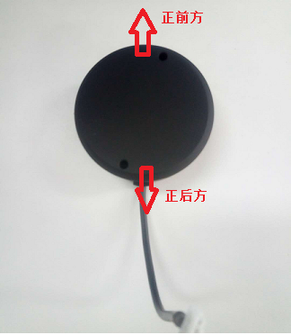

N1 下面雷达为倒装雷达，如下图所示，数据线口为正后方，目前仅适用180度扫描角度，该雷达仅做导航避障使用。雷达的具体参数，性能及单独使用请参照《雷达使用手册》。
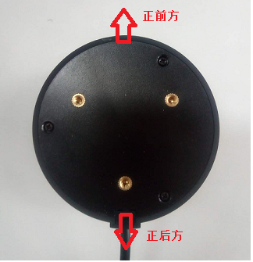

雷达具体参数介绍
参数文件路径：dashgo_ws/src/dashgo/ydlidar-1.3.1/launch/ydlidar1_up.launch
1.3.1为雷达驱动版本号，有可能变化, ydlidar1_up.launch为右前方上雷达1启动文件，ydlidar2_backup.launch为左后方上雷达2，ydlidar3_down.launch为下雷达启动文件。
<node name="ydlidar_node" pkg="ydlidar" type="ydlidar_node" output="screen">
雷达启动的节点名为ydlidar_node。
<param name="port" type="string" value="/dev/port2"/>
雷达与导航模块连接的串口，为port2。
<param name="baudrate" type="int" value="230400"/>
G4 雷达串口波特率，如果是F4雷达则为115200，X4雷达为128000。
<param name="angle_min" type="double" value="-135" />
<param name="angle_max" type="double" value="135" />
雷达扫描角度范围为-180~180度，雷达角度范围设置具体参照下面说明。
<param name="range_min" type="double" value="0.08" />
<param name="range_max" type="double" value="16.0" />
雷达扫描距离范围为0.08~16 m。
<param name="ignore_array" type="string" value=" " />
雷达剔除的扫描范围，即不取该范围的数据，它与上面扫描角度参数结合，得到最终雷达有效的扫描角度范围。
<node pkg="tf" type="static_transform_publisher" name="base_link_to_laser4"
args="0.174 -0.176 0.28 -0.785 0.0 0.0 /base_footprint /laser_frame 40" />
这是右前方上雷达（正面摆放的雷达）与N1底盘的tf转换参数。
如果是下雷达，tf转换参数如下：
<node pkg="tf" type="static_transform_publisher" name="base_link_to_laser4_2"
args="0.17 0.0 0.05 -3.04 3.14 0.0 /base_footprint /laser_frame_2 40" />

参数文件路径：dashgo_ws/src/dashgo/dashgo_tools/conf/box_filter.yaml
其中box_filter.yaml表示右前方上雷达安全范围，box_filter_2.yaml为下雷达安全范围。
max_x: 0.45安全范围在x 轴上离底盘重心最大距离
max_y: 0.32安全范围在y轴左边离底盘重心距离
max_z: 0.5暂时无用
min_x: 0.1安全范围在x 轴上离底盘重心最小距离
min_y: -0.32安全范围在y轴右边离底盘重心距离
min_z: 0.05暂时无用
参数具体意义见下面情况三详解

雷达参数调试的方法

情况一：设置雷达的扫描角度
设置雷达的扫描角度并剔除在扫描范围特定角度的数据（如只取雷达前方270度数据或者剔除扫描范围内的柱子等物体），雷达的数据获取符合右手定则（与雷达的转动方向没直接关系），具体如下图所示：
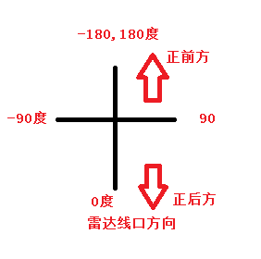
如果雷达只想扫描正前方270度，则需要把ydlidar1_up.launch的参数设置如下（以上雷达为例）：
<param name="angle_min" type="double" value="-180" />
<param name="angle_max" type="double" value="180" />
<param name="ignore_array" type="string" value="-45,45" />
剔除雷达-45 到 45 度的数据
注意：雷达的扫描角度不能小于180度，否则会影响建图，导航避障等功能。

情况二：雷达坐标系与底盘坐标系的tf转换关系设置
该参数主要是在整套移动系统在建图导航前，进行雷达校准用到，单独雷达不需要用到此参数。
以上雷达为例，雷达正装，则ydlidar1_up.launch参数设置如下：（一般出厂时雷达参数都会设置好，可直接使用，但若移动，拆装后需要自己细微调整）
<node pkg="tf" type="static_transform_publisher" name="base_link_to_laser4"
args="0.174 -0.176 0.28 -0.785 0.0 0.0 /base_footprint /laser_frame 40" />
- args第一个参数0.174表示雷达中心距离底盘重心的x 轴距离；
- args第二个参数-0.176 表示雷达中心距离底盘重心的y轴距离；
- args第二个参数0.28 表示雷达中心距离底盘重心的z轴距离，该参数为虚拟的，不能改，因为会影响到导航的costmap，（因为G4雷达为2维雷达，z轴参数对雷达数据没影响，所以可以使用虚拟）；
- args第四个参数表示将雷达绕z 轴左右偏转程度，为yaw 偏航角；
- args第五个参数表示将雷达绕y轴前后翻滚程度，为pitch 俯仰角；
- args第六个参数表示将雷达绕x 轴左右侧滚，为roll 侧滚角，该参数一般为0.0，
目前只能设为0.0，-3.14 和3.14。

情况三：雷达滤波安全范围设置（仅在导航时使用）
如下图所示，雷达滤波安全范围是指，在雷达前方，画一个安全区域，一旦雷达突然发现前方有障碍物出现在安全区域内（例如底盘导航时，突然伸脚到底盘前面很近的地方），此时底盘优先停下然后再重新规划路径绕开，它认为离突然出现的障碍物太近，再往前就会撞到障碍物，这样可以有效防止底盘减速刹车不及时撞到障碍物的问题。
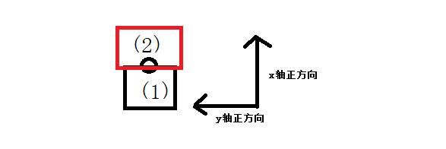
如图所示，红色部分为安全范围，它为矩形，根据box_filter.yaml参数，以底盘重心为原点，正常安全范围（红色部分）x轴长度在15cm 左右，y轴宽度比底盘宽2cm（左右两侧各宽1cm），注意：该安全范围不能过大，否则会影响导航效果（例如通过狭窄的地方）。

雷达关键数据观察
主要是观察/scan 雷达节点是否有数据。
rostopic echo /scan

2.3 N1超声波的安装及参数介绍
目前N1系统最多只支持6个超声波，现在N1安装了5个超声波的，安装在stm32 控制板上（电机控制板），stm32 会实时把超声波数据传给导航模块，然后和导航避障算法进行融合避障。

超声波的位置安装（目前默认位置）
N1 超声波默认的安装情况如下：
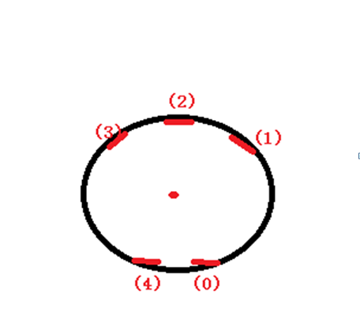
0号在后方右侧，离中心坐标为（-0.1945, -0.11），偏角为-3.14 弧度；
1号在前方右侧，离中心坐标为（0.1868,-0.23），偏角为-0.872弧度；
2号在正前方，离中心坐标为（0.23,0.0），偏角为0 弧度；
3号在前方左侧，离中心坐标为（0.1868,0.23），偏角为0.872弧度。
4号在后方左侧，离中心坐标为（-0.1945, 0.11），偏角为3.14 弧度；

超声波参数介绍
参数文件路径：dashgo_ws/src/dashgo/dashgo_driver/config/my_dashgo_params_imu.yaml
主要是超声波功能开关，坐标位置及偏移角初始化。
useSonar: True
超声波功能开关，True表示打开，False 表示关闭。
sonar0_offset_yaw: -3.14 5个超声波的位置和偏移角初始化
sonar0_offset_x: -0.1945
sonar0_offset_y: -0.11

sonar1_offset_yaw: -0.872
sonar1_offset_x: 0.1868
sonar1_offset_y: -0.23

sonar2_offset_yaw: 0.0
sonar2_offset_x: 0.23
sonar2_offset_y: 0.0

sonar3_offset_yaw: 0.872
sonar3_offset_x: 0.1868
sonar3_offset_y: 0.23

sonar4_offset_yaw: 3.14
sonar4_offset_x: -0.1945
sonar4_offset_y: 0.11

参数文件路径：dashgo_ws/src/dashgo/dashgo_driver/launch/driver_imu.launch
<node pkg="tf" type="static_transform_publisher" name="base_link_to_sonar0"
args="-0.1945 -0.11 0.15 -3.14 0.0 0.0 /base_footprint /sonar0 40" />
<node pkg="tf" type="static_transform_publisher" name="base_link_to_sonar1"
args="0.1868 -0.23 0.15 -0.872 0.0 0.0 /base_footprint /sonar1 40" />
<node pkg="tf" type="static_transform_publisher" name="base_link_to_sonar2"
args="0.23 0.0 0.15 0.0 0.0 0.0 /base_footprint /sonar2 40" />
<node pkg="tf" type="static_transform_publisher" name="base_link_to_sonar3"
args="0.1868 0.23 0.15 0.872 0.0 0.0 /base_footprint /sonar3 40" />
<node pkg="tf" type="static_transform_publisher" name="base_link_to_sonar4"
args="-0.1945 0.11 0.15 3.14 0.0 0.0 /base_footprint /sonar4 40" />
这分别是超声波与底盘的坐标tf转换关系，同时会把相应位置显示到rviz上，如果rviz上看到超声波位置不对，请查看此参数是否正确。

超声波参数调试方法
步骤一:要使用超声波避障功能，必须先打开超声波功能开关。
useSonar: True
超声波功能开关，True表示打开，False 表示关闭。
步骤2:运行导航launch,观察超声波数据变化，验证每一个超声波工作正常具体如下：
在导航模块中运行导航launch（以不带陀螺仪单点导航为例）；
roslaunch dashgo_nav navigation_imu_2.launch
在导航模块另一个终端中，分别监听每一个超声波主题，如下与0号超声波为例；
rostopic echo /sonar0
然后再0号超声波前面放一个障碍物并来回移动，观察0号超声波数据变化是否正常，
以此验证其他四个超声波是否都正常。
步骤3：在rviz中添加超声波的显示，并观察超声波看到障碍物时，是否会停止。
保持运行导航navigation_imu_2.launch程序，在电脑终端中运行rviz显示地图，add->by Topic 然后选择sonar0 的Range,点击ok 就会把超声波的锥形范围显示在rviz中，最后ctrl+s保存rviz配置，类似地把其他超声波加入到rviz中，然后再把障碍物放到超声波前面（障碍物最好是玻璃等透明物体），观察导航时是否避开它。

超声波关键数据观察
主要是观察/sonar0~4超声波节点是否有数据。
rostopic echo /sonar0 观察0号超声波数据，默认情况只取0.8m 以内的有效数据
rostopic echo /sonar1
rostopic echo /sonar2
rostopic echo /sonar3
rostopic echo /sonar4

2.4 建图与导航参数介绍及调试
参数文件路径：dashgo_ws/src/dashgo/dashgo_nav/launch/include/imu/gmapping_base.launch
Gmapping扫图算法参数。
<param name="maxUrange" value="8.0"/>
<param name="maxRange" value="10.0"/>
雷达最远扫描距离设置，正常G4 能扫到16m，由于越远激光数据点越少且不稳定，因此只取10m 内的数据。
参数文件路径：dashgo_ws/src/dashgo/dashgo_nav/config/imu/ teb_local_planner_params.yaml
Teb局部路径规划配置：
max_vel_x: 0.6
#机器人导航时最大线速度，与1.2.4章节中情况三控制底盘平缓行走的参数一起控制底盘导航，最终取两者最小的线速度。
max_vel_x_backwards: 0.15 #机器人后退速度，不能改小
max_vel_theta: 0.30 #最大角速度
acc_lim_x: 0.30 #线加速度
acc_lim_theta: 0.30 #角加速度，不能过大，否则行走可能左右摆动
min_turning_radius: 0.0
footprint_model: # types: "point", "circular", "two_circles", "line", "polygon"
vertices: [[-0.283, -0.283], [-0.283, 0.283],[0.283, 0.283], [0.283, -0.283]]
#底盘模型
# GoalTolerance

xy_goal_tolerance: 0.2 #导航里目标点最大距离误差为20cm
yaw_goal_tolerance: 0.5 #最大角度误差为0.5 *6=30度
free_goal_vel: False

# Obstacles

min_obstacle_dist: 0.32 #距离障碍物的最小距离

weight_kinematics_forward_drive: 100 #机器人前进的权重，增大时，机器人后退几率，后退距离都会减小，但不能过大，具体要根据实际情况调试。
参数文件路径：dashgo_ws/src/dashgo/dashgo_nav/config/imu/ move_base_params.yaml
Move_base算法参数：
planner_frequency: 1.0 #路径规划频率
oscillation_timeout: 5.0 #超时时间为5.0*2=10s
oscillation_distance: 0.2 #如果在10s（超时时间）内，机器人没有行走超过0.2m，则认为机器人在来回挪动（震荡），此时取消该次导航
参数文件路径：dashgo_ws/src/dashgo/dashgo_nav/config/imu/ costmap_common_params.yaml
代价地图costmap基础参数：
footprint: [[-0.283, -0.283], [-0.283, 0.283],[0.283, 0.283], [0.283, -0.283]] #底盘的模型
obstacle_layer: #动态层costmap
enabled: true
max_obstacle_height: 1.2 #costmap的最大高度
min_obstacle_height: 0.0
obstacle_range: 2.0 #2m 内有障碍物就加入costmap中
raytrace_range: 5.0
inflation_radius: 0.30 #障碍物膨胀系数
combination_method: 1
#非常重要，这里表明costmap是由传感器雷达laser_scan_sensor，超声波
#sonar_scan_sensor数据组成，数据来源具体下面会介绍
observation_sources: laser_scan_sensorsonar_scan_sensor
track_unknown_space: true #是否往未知区域规划路径

origin_z: 0.0 #costmap高度从0m开始
z_resolution: 0.1 #costmap立体分成，每一层为0.1m
z_voxels: 10 #costmap立体一共分10 层数据
unknown_threshold: 15
mark_threshold: 0
publish_voxel_map: true
footprint_clearing_enabled: true #是否清楚底盘脚下的costmap

laser_scan_sensor: #表明是从/scan 主题中获取雷达数据构成costmap
data_type: LaserScan #右上雷达数据类型
topic: /scan #右上雷达数据主题
marking: true
clearing: true
expected_update_rate: 0
min_obstacle_height: 0.21 #右上雷达数据在costmap中的高度范围
max_obstacle_height: 0.30

laser_scan_sensor_2: #底下雷达数据
data_type: LaserScan
topic: /scan_2
marking: true
clearing: true
expected_update_rate: 0
min_obstacle_height: 0.01
max_obstacle_height: 0.1

laser_scan_sensor_3: #左后雷达
data_type: LaserScan
topic: /scan_3
marking: true
clearing: true
expected_update_rate: 0
min_obstacle_height: 0.31
max_obstacle_height: 0.40
sonar_scan_sensor: #超声波点云数据
data_type: PointCloud2
topic: /sonar_cloudpoint
marking: true
clearing: true
min_obstacle_height: 0.11 #超声波点云数据在costmap中高度范围
max_obstacle_height: 0.2

inflation_layer: #静态层costmap
enabled: true
cost_scaling_factor: 10.0 # exponential rate at which the obstacle cost drops off (default: 10)
inflation_radius: 0.30 # 障碍物膨胀系数
static_layer:
enabled: true
map_topic: "/map"

sonar_layer: #超声波数据
enabled: true
clear_threshold: 0.2
mark_threshold: 0.8
topics: ["/sonar0", "/sonar1", "/sonar2", "/sonar3", "/sonar4"]
clear_on_max_reading: true

建图与导航使用
步骤1：在导航模块中，启动建图launch
$ ssh eaibot@192.168.31.200 #远程进导航模块
$ roslaunch dashgo_nav gmapping_imu.launch
步骤2：在电脑ubuntu系统中，启动rviz工具（注意该命令是在电脑上运行，而不是导航模块中，之后启动rviz的操作都是在电脑上，导航模块中没有安装rviz工具）
$ export ROS_MASTER_URI=http://192.168.31.200:11311
$ roslaunch dashgo_rviz view_navigation.launch
步骤3：手机app wifi控制底盘行走（注意此时不能用蓝牙控制，会导致控制冲突）
步骤4：建完地图后，保持建图程序运行，进行如下操作保存好地图
$ ssh eaibot@192.168.31.200 #远程进入导航模块
$ roscd dashgo_nav/maps #进入地图目录
$ rosrun map_server map_saver -f eai_map_imu
#保存地图，名为eai_map_imu,然后会在maps目录下生成eai_map_imu.yaml和eai_map_imu.pgm文件（即保存的地图为pgm格式），之后带陀螺仪导航时，默认会导入名为eai_map_imu的地图，

地图保存好后，ctl+c关闭建图程序
步骤5：在导航模块中，启动单点导航的launch
$ ssh eaibot@192.168.31.200
$ roslaunch dashgo_nav navigation_imu_2.launch
步骤6：在电脑ubuntu系统中，启动rviz工具
$ export ROS_MASTER_URI=http://192.168.31.200:11311
$ roslaunch dashgo_rviz view_navigation.launch
步骤7：设置机器人起点位置，然后设置单个目标位置，开始导航

建图与导航参数调节的情况

情况一：修改障碍物膨胀系数，防止规划的路径贴近障碍物（沿边规划）
主要修改costmap_common_params.yaml文件中的inflation_radius参数，该文件中有两个这样的参数，必须同时该
inflation_radius: 0.30 #障碍物膨胀系数

obstacle cost drops off (default: 10)
inflation_radius: 0.30 # 障碍物膨胀系数

情况二：限制机器人导航行走的速度
主要修改局部路径规划teb_local_planner_params.yaml的参数，它与1.2.4章节情况三—平缓速度限制一起控制底盘，要想限制机器人行走速度，需要同时修改两个配置文件，最终会取两者中最小的线速度和角速度
# Robot
max_vel_x: 0.6 #机器人导航时最大线速度，与1.2.4章节中情况三控制底盘平缓行走的参数一起控制底盘导航，最终取两者最小的线速度。
max_vel_x_backwards: 0.15 #机器人后退速度
max_vel_theta: 0.30 #最大角速度
acc_lim_x: 0.30 #线加速度
acc_lim_theta: 0.30 #角加速度，不能过大，否则行走可能左右摆动
min_turning_radius: 0.0

情况三：限制机器人只能前进，不能后退
主要修改局部路径规划teb_local_planner_params.yaml中的机器人前进的权重参数，减小机器人后退几率和后退距离
weight_kinematics_forward_drive: 100
#机器人前进的权重，增大时，机器人后退几率，后退距离都会减小，但不能过大，否则导航起步时可能会停止不动，具体要根据实际情况调试。修改该参数还没能使底盘完全不会后退的情况（尤其是在转180度时有可能会稍微后退调整），后续会继续优化

2.5 建图与导航主要数据观察
在启动导航launch情况下（例如roslaunch dashgo_nav navigation_imu_2.launch）,然后rostopic list 列出所有的主题，如下分析常用关键的主题信息作用：
eaibot@PathGoE1:~$ rostopic list
/Lencoder #左轮编码器值变化
/Lvel #左轮速度
/Rencoder #右轮编码器值
/Rvel #右轮速度
/amcl_pose #amcl算法定位得到底盘所处的地图位置
/cmd_vel #下发给机器人的线速度和角速度
/emergencybt_status #急停开关状态主题，1——按下，0——未按下
/imu #陀螺仪信息
/imu_angle #陀螺仪的角度变化
/initialpose #导航时，默认的起点位置和方向
/is_passed #显示在雷达滤波安全范围内是否有障碍物，>1 表示有障碍物，底盘线速度设为0，否则不影响导航
/is_passed_2 #显示在第二个（下雷达）滤波安全范围内是否有障碍物，只用在双雷达导航
/joint_states #导航时，添加目标点是否成功状态反馈
#全局规划的路径，需要在rviz上才能直观地看到
/move_base/TebLocalPlannerROS/global_plan
#局部规划的路径，需要在rviz上才能直观地看到
/move_base/cancel #取消当前导航
/move_base/current_goal #当前导航要去的目标点坐标
/move_base/goal #当前导航要去的目标点坐标
/move_base/result #导航结果反馈
/move_base/status #导航实时状态反馈
/move_base_simple/goal #获取在rviz上点击设置的目标点坐标及方向
/odom #里程计信息
/robot_cmd_vel
/robot_pose #机器人导航过程中的实时坐标及位姿信息
/robot_pose_ekf/odom_combined #融合陀螺仪后，新的里程计信息
/scan #右前方上雷达数据
/scan_2 #底下雷达数据
/scan_3 #左后方上雷达数据
/smoother_cmd_vel #经过平缓处理后，发给底盘的速度信息
/sonar0 #0~4号超声波的数据
/sonar1
/sonar2
/sonar3
/sonar4
/sonar_cloudpoint #0~4号超声波的点云数据
/voltage_value #电量显示主题

2.6底盘自动回充功能

环境要求：
为确保自动回充功能正常使用，请您按要求设置充电环境：
- 回充站必须与底盘在同一个平面内。
- 回充站周围无类似镜面的反光物体。
- 回充站需放置在左右分别有0.5米无障碍物空间的墙面。前方需有2米的无障碍物空间供底盘进行回充使用。其具体的要求如下图所示。
- 注：绿色区域为最佳回充区域。

方法一：导航过程中，导航模块给底盘下发指令让底盘开始回充
例如，导航模块启动导航launch，
$ ssh eaibot@192.168.31.200
$ roslaunch dashgo_nav navigation_imu_2.launch
打开另一个终端，在ubuntu pc 中运行rviz观察地图
$ export ROS_MASTER_URI=http://192.168.31.200:11311
$ roslaunch dashgo_rviz view_navigation.launch
在rviz上设置好起点和适当的目标点（让底盘导航进入回充范围），等机器人导航到回充范围后，此时在导航模块的另外一个终端中，下发启动回充指令
$rostopic pub -1 /recharge_handlestd_msgs/Int16 1
此时会暂停导航，原地旋转进行红外对接，然后开始自动回充
若想停止，输入停止回充指令
$ rostopic pub -1 /recharge_handlestd_msgs/Int16 0
此时会退出回充状态，进入到导航状态，再一目标点后，就会继续导航

方法二：用Web APP—EGO 建图和导航，在WebAPP上启动回充充电.
用webapp建好地图后，切换到导航，如下图所示：
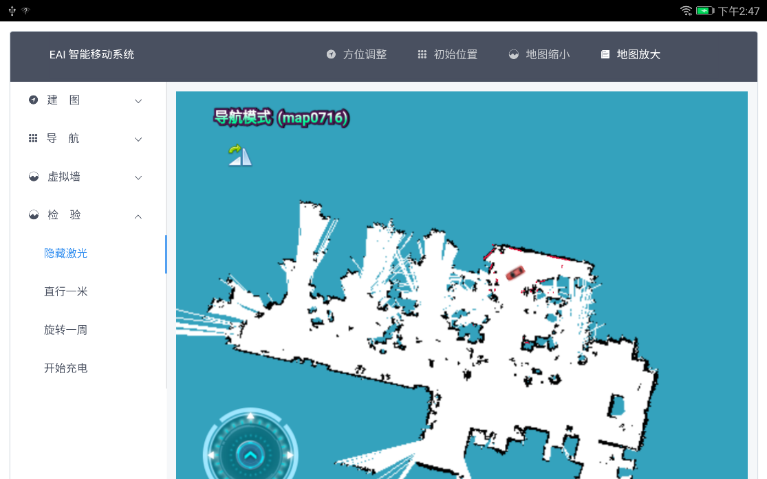
正常情况，切换到导航时，会自动设置好起点（如果发现起点位置不对，就需要手动设置初始位置的，具体操作看N1的使用手册），此时，先确定充电桩必须在所建的地图中。
先把底盘导航到充电桩附近的区域，就是导航到回充点的，回充点位置最好设置在充电桩正前方 1m左右的位置，如下图所示：黑色为充电桩位置的，绿色区域为最佳的回充点。
然后点击web页面的检验的“开始充电”，底盘的红外自动寻找充电桩，找到后开始充电对接，
注意：1.充电桩左右1米和前面2米范围内最好不要有其它东西的，保持空旷的，这样底盘红外感应效果比较好的，如果底盘是在绿色最佳的区域内启动回充，成功率达95%以上，如果不在绿色区域内，失败概率会增大（尤其是比较近充电桩时，失败率非常高，主要是没有足够距离来调整姿态）。
- 2.正常回充成功会先滴一声表示回充到位，然后再滴两声表示正式开始充电，此时回充站绿灯闪烁。如果有其他情况，就表示不成功，需要放到合适位置，先发指令停止回充，若要继续回充，再要发启动回充指令。（例如电池比较满时，先滴一声表示回充到位，然后再滴两声表示正式开始充电，再滴一声表示电池满了，如果是滴6声，表示充电错误）

2.7 Sick 雷达建图与导航
Sick 雷达参数介绍
参数文件路径:/opt/ros/kinetic/share/sick_tim/launch/sick_eai.launch
<param name="min_ang" type="double" value="-1.57" />
<param name="max_ang" type="double" value="1.57" />
雷达的扫描角度为-1.57~1.57弧度（即-90~90度）共180度，根据实际情况，最大只支持270度扫描角度
<param name="range_max" type="double" value="25.0" />
sick雷达最大扫描距离
<param name="hostname" type="string" value="192.168.31.201" />
<param name="port" type="string" value="2112" />
<param name="timelimit" type="int" value="5" />
设置sick雷达通过网口把数据传给导航模块，并指定雷达ip为192.168.31.201，与导航模块ip必须在同一个网段,sick 雷达的ip地址需要在windows 下用sick官网软件设置，具体请参考sick 官网资料
<node pkg="tf" type="static_transform_publisher" name="base_link_to_laser_sick"
args="0.2245 0.0 0.28 0.08 0.0 0.0 /base_footprint /sick_laser 40" />
设置sick 雷达与底盘坐标系的tf转换关系，校准方法与eai雷达一样
参数文件路径：dashgo_ws/src/dashgo/dashgo_nav/launch/include/sick/imu/gmapping_base.launch
Sick 雷达的建图与导航参数
<param name="maxUrange" value="20.0"/>
<param name="maxRange" value="22.0"/>
Sick 雷达gmapping建图的扫描距离，不能都设置成25.0

Sick 雷达建图导航使用
注意：1.sick 雷达使用前，必须进行tf坐标系校准（方法与F4雷达校准一样）
2.默认sick 雷达使用带陀螺仪建图与导航，根据情况可修改是否带陀螺仪
进入导航模块中，运行sick雷达建图launch，该launch 默认启动带陀螺仪建图
$ ssh eaibot@192.168.31.200
$roslaunch dashgo_nav sick_gmapping_imu.launch
打开另一个终端，在ubuntu pc 中运行rviz观察地图
$ export ROS_MASTER_URI=http://192.168.31.200:11311
$ roslaunch dashgo_rviz view_navigation.launch
手机控制底盘行走，建好地图后，保持以上程序正常运行，打开另外一个终端，远程进导航模块，把地图保存在导航模块的dashgo_nav/maps目录中，
$ ssh eaibot@192.168.31.200
$ roscd dashgo_nav/maps/
$ rosrun map_server map_saver -f eai_map_imu
地图保存好后，ctrl+c退出建图程序，在导航模块中启动sick导航launch
$roslaunch dashgo_nav sick_navigation_imu.launch
打开另一个终端，在ubuntu pc 中运行rviz观察地图
$ export ROS_MASTER_URI=http://192.168.31.200:11311
$ roslaunch dashgo_rviz view_navigation.launch
设置好起点位置，然后设置目标点开始导航.

2.8 深度摄像头导航避障

深度摄像头参数及校准
目前N1 支持奥比中光深度摄像头导航避障，具体参数调试如下:
参数文件路径: ~/dashgo_ws/src/dashgo/dashgo_nav/launch/astra.launch
<node pkg="tf" type="static_transform_publisher" name="base_link_to_camera"
args="0.25 0.0 0.20 0.08 0.0 0.0 /base_footprint /camera_link 40" />
摄像头与底盘的tf转换关系
在导航模块中，启动单独摄像头的launch：
roscd dashgo_nav/launch
roslaunch astra.launch
然后在rviz中显示彩色点云，添加类型为PointClound2的topic，参数topic设置为/camera/depth_registered/points，color transformer设置为rgb8，根据rviz中现实的图像可判断上述tf是否修改准确。

深度摄像头导航避障
在导航模块中，启动带有摄像头导航的launch：
roslaunch dashgo_nav navigation_astra_imu_2.launch
在电脑ubuntu 中运行rviz，并添加PointCloub2 选择为/camera/depth_registered/points
$ export ROS_MASTER_URI=http://192.168.31.200:11311
$ roslaunch dashgo_rviz view_navigation.launch
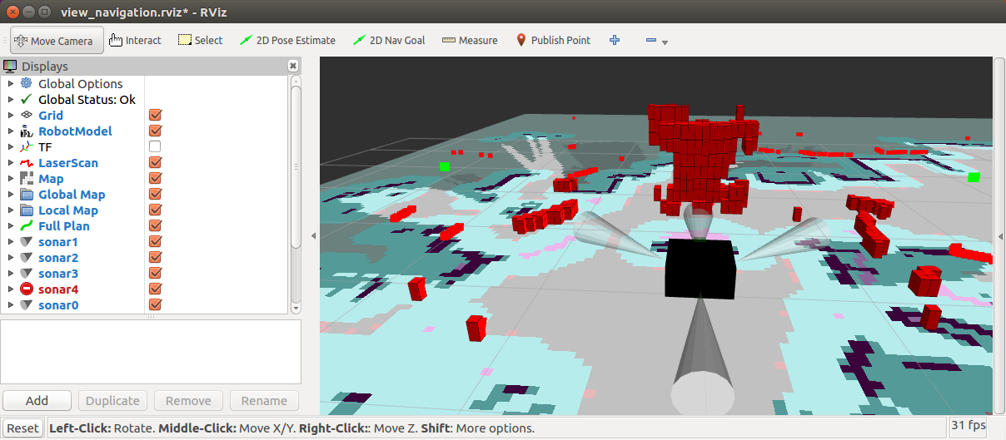
如图所示，摄像头会把看到的障碍物设置成多层的costmap，并让机器人导航时，避开这些障碍物。

修订历史
日期 | 内容
2018-07-16 | V1.0
2018-09-19 | V1.1

